

2016

Internet daje szerokie możliwości
Internet daje wiele możliwości, zwłaszcza dzieciom, którym pomaga w nauce, zabawie, poznawaniu nowych ludzi oraz komunikowaniu się ze światem.

Zagrożenia w Internecie:
- Treści, z którymi nie chciałbyś, żeby Twoje dziecko się zetknęło.
- Ludzie, z którymi nie chciałbyś, aby Twoje dziecko się spotkało.

Internet staje się bezpieczniejszy
- Gdy rodzice znają zasady bezpiecznego korzystania z Sieci.
- Jeśli rodzice rozmawiają z dziećmi Internecie i wspólnie go poznają.

Co warto wiedzieć?
- Jakie nieodpowiednie lub niechciane materiały Twoje dziecko może znaleźć w Internecie.
- W jaki sposób możesz poprowadzić swoje dziecko przez świat Internetu, tak aby korzystając z niego było bezpieczne
- Pamiętaj — zarówno Ty, jak i Twoje dziecko powinniście być ostrożni podczas podawania przez Internet swoich danych osobowych. Nigdy nie wiadomo do kogo te dane mogą trafić i do jakich celów zostaną wykorzystane.

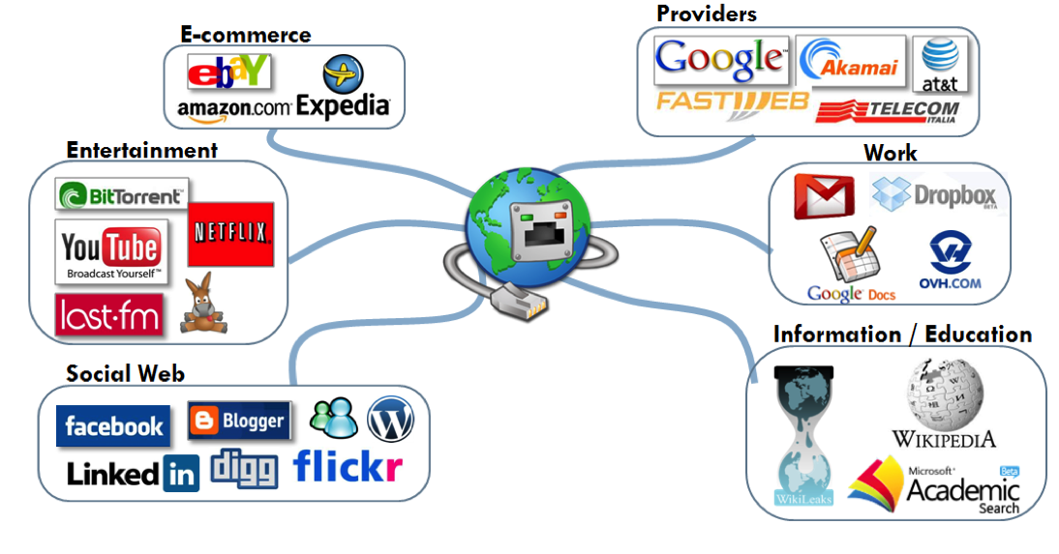
CZATY, KOMUNIKATORY

To serwisy internetowe, dzięki którym dzieci mogą poznać nowych znajomych. Są one bardzo popularne i pozwalają na rozmowę z osobami, które mieszkają na drugim końcu kraju lub nawet na drugim krańcu świata. Niestety, serwisy
komunikacyjne wykorzystywane są również przez osoby o nieuczciwych zamiarach.
Pedofile coraz częściej wykorzystują chat roomy
oraz komunikatory do kontaktowania się z najmłodszymi użytkownikami Internetu, co zazwyczaj prowadzi do spotkania w rzeczywistym świecie.
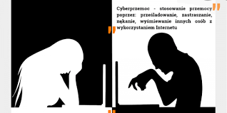

Co możesz zrobić?
- Porozmawiaj ze swoim dzieckiem o jego znajomych poznanych w sieci – doradź mu, aby robiło kopie swoich internetowych konwersacji.
- Jeśli Twoje dziecko idzie na spotkanie z kimś poznanym w Internecie, upewnij się, że umówiło się w miejscu publicznym i że nie pójdzie na takie spotkanie w pojedynkę. Najlepiej gdy towarzyszyć mu będzie osoba dorosła.
- Ostrzeż swoje dziecko, by nie podawało osobom poznanym przez Internet swoich danych osobowych, np. prawdziwego imienia i nazwiska, numeru telefonu, adresu, adresu e-mail, nazwy szkoły.


E-MAIL
Poczta elektroniczna jest świetnym sposobem na
porozumiewanie się. Jednakże, wiadomości mailowe kryją w sobie niebezpieczeństwa. Niektóre e-maile zawierają wirusy, które mogą uszkodzić komputer. Ponadto, wiadomości śmieci (spam) często zawierają materiały pornograficzne lub inne niebezpieczne treści.

Co możesz zrobić?
- Upewnij się, że Twoje dziecko korzysta ze skrzynki mailowej z włączonym filtrem. W ten sposób na jego konto nie będą przychodziły niechciane wiadomości. Można również skonfigurować pocztę tak, że pewne adresy zostaną zablokowane.
- Sprawdź czy Twój komputer ma włączoną aktualną ochronę antywirusową. Pamiętaj o regularnym skanowaniu komputera w celu wyeliminowania ewentualnych wirusów.

- Nielegalne treści napotkane w Internecie zgłoś do Punktu kontaktowego ds. zwalczania nielegalnych treści w Internecie –www.hotline.org.pl




STRONY INTERNETOWE
W Internecie można znaleźć strony zawierające informacje praktycznie na każdy temat.
Jednakże oprócz wielu użytecznych, ciekawych i zabawnych stron, są również i takie, które zawierają nieodpowiednie dla dzieci materiały szerzące treści rasistowskie, pornografię, agresję.

Co możesz zrobić?
- Rozmawiaj z dzieckiem o niebezpiecznych treściach w Internecie. Warto zainteresować się jakie strony w Sieci Twoje dziecko odwiedza.
- W przypadku młodszych dzieci dobrym pomysłem może być zainstalowanie oprogramowania filtrującego, które zablokuje dostęp do niepożądanych stron.



Jeżeli Twoje dziecko stało się ofiarą cyberprzemocy lub masz takie podejrzenia bądź wsparciem dla swojego dziecka – koniecznie interweniuj.
Przede wszystkim wysłuchaj swoje dziecko, doceń to że podzieliło się z Tobą bardzo trudnym i wstydliwym doświadczeniem. Zachowaj dowody przestępstwa (obraźliwe e-maile, adresy stron, na których opublikowane są wstydliwe zdjęcia lub filmy, sms-y z groźbami, itd.) i niezwłocznie zgłoś wszystko policji osobiście lub telefonicznie. Nielegalne treści możesz również zgłosić w sieci, np. www.policja.pl lub www.dyzurnet.pl.
Pamiętaj o stronach internetowych pomagających rodzicom dzieci i samym dzieciom dotkniętym problemem cyberprzemocy Strony internetowe poświęcone tematyce bezpieczeństwa dzieci oraz cyberprzemocy, które warto znać!
www.dzieckowsieci.pl, www.naszedzieciwsieci.org,
www.kidprotect.pl, www.szkolabezpiecznegointernetu.pl helpline.org.pl,
www.sieciaki.pl,
www.przedszkolaki.sieciaki.pl, www.dyzurnet.pl,
cyberprzemoc.saferinternet.pl www.onlinechildprotection.org, www.chrondziecko.pl

faks: +48 22 523-10-55;
telefon: 0-801-615-005;

telefon: +48 22 523-10-50;

8 luty 2022




Bezpieczny Internet
Przewodnik dla RODZICÓW

Materiały edukacyjne dla rodziców

https://www.saferinternet.pl/pakiety-edukacyjne/dla-doroslych.html

Publiczna Szkoła Podstawowa im. Ojca Świętego Jana Pawła II w Starej Błotnicy

